Ръководство на потребителя
Hi Storage
Външен USB2.0 твърд диск
Персонално устройство за архивиране на данни

ИНДЕКС
ЧАСТ I ИНСТРУКЦИИ ЗА РАБОТА С УСТРОЙСТВОТО
- Начало
- Основни функции на продукта
- Съдържание на пакета
- Системни изисквания
- Изгледи на продукта и описание
- Инсталиране на драйвери за Windows 98 ОС

ЧАСТ II Хай-Сторидж – средство за защита на данните
- Plug-and-Play
- Четене и Запис
- Откачане от компютъра
- Само област за защита (Единствен дял)
- Инсталиране на USB драйвер:
- Използване на Hi-Storage за пръв път
- Hi-Storage – създаване на дял
- Влизане в защитената област
- Излизане от защитената област
- Управление на паролите

ЧАСТ III Архивиране с едно докосване – Персоналното архивиращо устройство”
- Как да инсталирате Персоналното архивиращо устройство”
- Излизане от програмата
- Персонално архивиращо устройство
- Настройка на Персоналното архивиращо устройство
- [Добавяне] на нови обекти за синхронизиране
- Копиране на обект за архивиране
- Редактиране на обект за архивиране
- Изтриване на обект за архивиране
- Опции за журнализация
- Опции за пускане
- Запомняне и прилагане
- Усъвършенствани настройки за архивиране
- Стартиране на синхронизация по график
- Пускане на Синхронизация
Приложение
ЧАСТ I ИНСТРУКЦИИ ЗА РАБОТА С УСТРОЙСТВОТО

- Начало
Благодарим ви за закупуването на кожения Prestigio корпус за твърди дискове. Продуктът е представител на нова концепция за мобилно съхранение на данни със защита и редица удобства. Моля прочетете това ръководство внимателно преди да започнете да използвате продукта.

Мерки за безопасност
Моля следвайте внимателно предпазните мерки преди да започнете да използвате устройството Hi-Storage. Уверете се, че използвате устройството по правилния начин според описаните в ръководството процедури.

Предупреждение: Този знак сочи действия, които биха могли да доведат до сериозно увреждане на вашето здраве или на устройството, ако се пренебрегнат.
___________________________________________________________________
Предупреждения
_____________________________________________________________ _
- Не се опитвайте да разглобявате или променяте устройството по начин, който не е описан в ръководството.
- Не позволявайте устройството да влиза в контакт с вода или други течности. В случай че вода или други течности навлязат във вътрешността на устройството, веднага откачете устройството от компютъра. По-нататъшното ползване на устройството може да доведе до пожар или електрически удар. Моля обадете се на вашия дистрибутор или най-близкия сервизен център.
- За да избегнете опасността от електрически удар, не свързвайте нито откачайте устройството с мокри ръце.
- Не поставяйте устройството близо до източник на топлина, нито го излагайте на директен пламък или топлина.
- Не поставяйте устройството близо до друго оборудване генериращо силно електромагнитно поле. Последното би довело до неправилно функциониране или нарушаване целостта на данните.

- Основни функции на продукта
  - Класически вид в кожена опаковка –
Това носи усещането за лукс и простота в ежедневната работа с компютър.
  - Защита на данните (“Hi-Storage”)
С приложението Hi-Storage можете да защитавате устройството с парола за използването му, както и да го разделите на области - “Публична” и “Защитена”.
- Публична област - За тази област няма защита с парола. Вие можете да извършвате в нея всички основни функции описани в раздела “Основни функции”.
- Защитена област – В тази област може да се влезе само през защитения вход. След като влезете, устройството може да превключва между Публичната и Защитената области. След успешно превключване можете да извършвате всички основни функции, описвани в раздела “Основни функции”.
Можете да виждате в даден момент или Публичната, или Защитената област в едно и също логично устройство (диск).

- Архивиране с едно докосване (OTB)
Тази функция помага едновременно да запомняте данните в компютъра и в твърдия диск.

- Съдържание на пакета
- HDD корпус с кожена обвивка 1
- USB кабел 2
- Кожен калъф 1
- Ръководство на потребителя 1
- CD с драйвери и софтуер 1
- Винтове и отвертка

4. Системни изисквания – съществуват минимални изисквания за софтуера и хардуера, за да може устройството да работи правилно.
- Компютър -- IBM PC/AT съвместим, Power Macintosh, PowerBook, iMAC или iBook
- Операционна система -- Windows 98 Second Edition, Windows Millennium Edition (Windows ME), Windows 2000, Windows XP, Windows 2003 Server, Linux 2.4 или по-висока, Mac OS 9.0 или по-висока версия
- Памет : Минимум 32MB RAM
- Оторизация на потребителя: Администратор (мениджър)
- USB порт
- Свободно място на твърдия диск – не по-малко от 16 MB (3MB за драйвера за Win98, 3MB за Hi-Storage, и 10MB за приложението Personal Backup)
  - Windows 98 SE не поддържа по подразбиране драйвер за сторидж устройство (Mass Storage Driver). Моля инсталирайте драйвера от CD в пакета.

5. Изгледи и описание на продукта

Изглед отгоре Изглед отпред
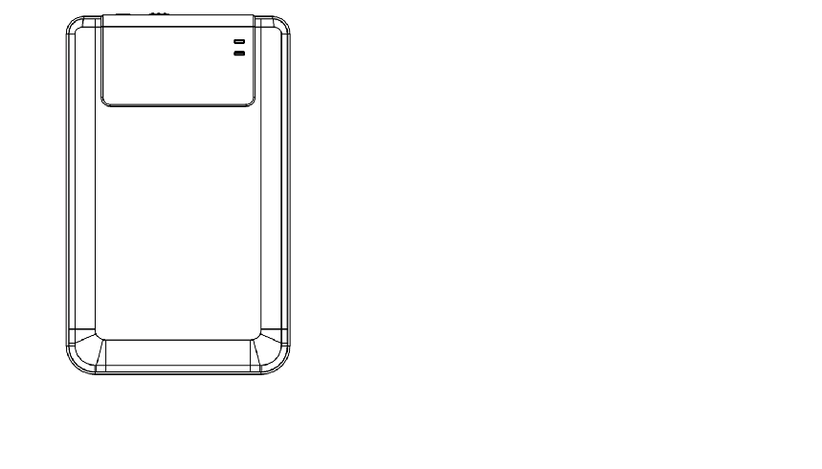
LED за захр.
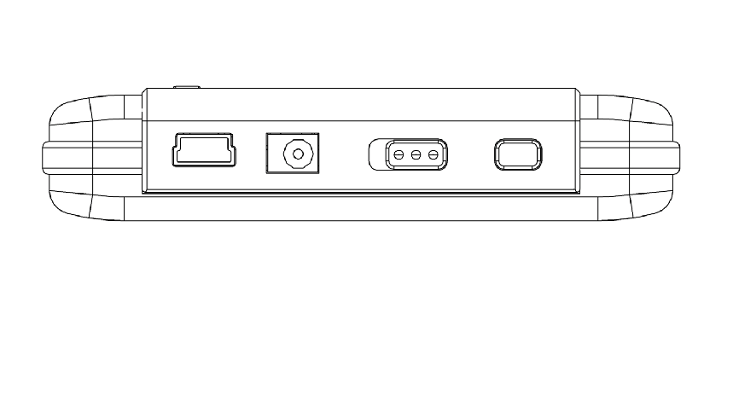

LED за четене/писане

USB DC ЗАХР. КОПИРАНЕ
ПОРТ ВКЛ./ИЗКЛ

6. Инсталиране на драйвер за Windows 98 операционна среда
За да пуснете продукта под Win98, моля инсталирайте драйвера за Win98 в CD в пакета
- Включете компютъра
- Свържете HDD корпуса към USB порт на компютъра
- Поставете компактдиска в CD ROM устройството на компютъра
- Win98 автоматично ще долови външното HDD устройство и ще покаже диалоговия прозорец “Add New Hardware”. Следвайте инструкциите от екрана.

ЧАСТ II Hi-Storage – средство за защита на данните

Основни функции
- Plug and Play
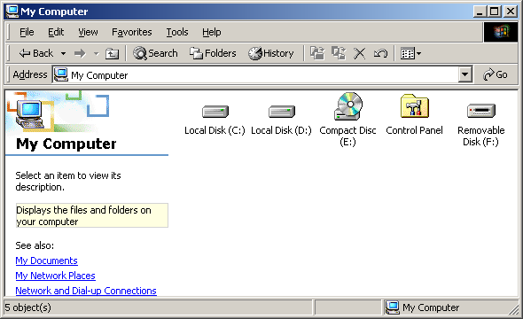

Когато включите устройството в USB порта на компютъра, ще видите иконка “Removable Disk” в прозореца на файловия мениджър. В Macintosh, след като включите Hi-Storage в USB порт, ще видите дискова иконка в Основния екран (Desktop).

В Linux ОС, можете да влезете в устройството с помощта на следните инструкции.
■ Изпълнете cd/etc/sysconfig/ (cat/etc/sysconfig/hwconf | more)
■ Проверете информация за устройството в hwconf，запишете маунт точката.
■ Направете директория в /mnt (ex: mkdir/mnt/usbHD)
■ След това изпълнете mount/dev/sda1 /mnt/usbHD (ако маунт точката е .dev/sda)

- Четене и Запис
Можете да извеждате или съхранявате файлове в устройството, също както на твърд диск на компютъра. Операцията четене/запис върху устройството е както на твърд диск.

- Откачане
За минимизиране на опасността от загуба на данни в Windows ME и 2000, следвайте процедурата за безопасно откачане. Ще откриете иконката за безопасно откачане в лентата долу вдясно.
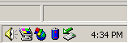

Щракнете два пъти иконата за безопасно откачане; ще излезе прозореца “Unplug or Eject Hardware”. Можете да изберете устройството, което искате да откачите. След това щракнете бутона [Stop]. След това можете да откачите устройството от USB порта на компютъра.

Предупреждение: Преди да откачите Hi-Storage устройството, уверете се, че LED не мига. Когато LED мига бързо, между хост-компютъра и устройството има пренос на данни. Не откачайте устройството в този момент. В противен случай ще причините повреда в данните или на самото Hi-Storage устройство.

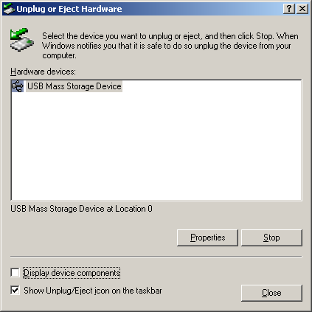
Предупреждение: Ако не следвате процедурата за безопасно откачане в Windows ME и Windows 2000, може да се случи загуба на данни вследствие на проблем с “кеша за запис”.

В Macintosh операционни системи можете да провлечете отстранимия диск в кошчето. Това ще сработи като “Eject” функция.

В Linux ОС, моля следвайте процедурата “demount” за demount на устройството.

Тип дялове
С приложния софтуер Hi-Storage можете да защитите устройството с парола, като разделите устройството на области – Публична и Защитена.
1. Публична област За нея няма защита с парола. Можете да извършвате всякакви основни функции, описани в раздела Основни функции.
2. Защитена област Тази област не е достъпна без парола. След като влезете, устройството ще превключи от Публична към Защитена област. След успешно превключване, можете да извършвате в областта всички основни функции описани в раздел Основни функции.
          - Можете да виждате едновременно или Публичната област, или Защитената област в един логически дял (устройство).

- Само защитена област (един единствен дял)
Разделете устройството на две области в едно устройство: Публична и Защитена. Публичната е само за четене. Защитената област е достъпна само с правилната парола.

Моля вижте фигурата по-долу.
Тази фигура показва подробно операциите с един дял.

Използвайте Hi-Storage софтуер
под Windows
- Инсталиране на USB драйвер:
- В Windows 98 SE, трябва да откачите и включите Hi-Storage след инсталиране на драйвера.
В Windows NT, потребителите трябва да влязат като Администратор за пускане на програмата.
- Използване на Hi-Storage за пръв път:
Предупреждение: H-Storage.exe може да управлява едно устройство в даден момент. В противен случай H-Storage.exe няма да работи коректно или ще причини загуба на данни.
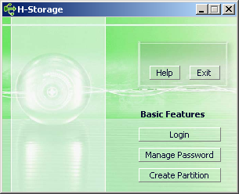

По подразбиране устройството не е защитено. Затова “Create Partition” функцията ще бъде активирана, когато пускате софтуера за пръв път.

- Hi-Storage – създаване на дял:
Може да пуснете [Create Partition] за вашия H-Storage.

Предупреждение: [Create Partition] ще изтрие всички данни в устройството. Това действие е необратимо. Ако е необходимо, направете архивно копие на вашите данни и затворете всички активни програми и прозорци на вашия компютър преди да стартирате тази процедура.

  - Щракнете бутона [Create Partition] в прозореца на мениджъра на H-Storage. Ще се появи следния “Create Partition” прозорец.

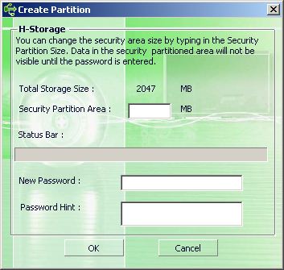

  - Можете да въведете ключ за вашата нова парола в полето “Password Hint”. Това напомняне ще се покаже, когато щракнете бутона “Hint” в логин прозореца. Максималната дължина на ключа/напомнянето е 32 знаци. След като завършите настройката, щракнете бутона [OK] . Ще се покаже прозорец “Confirmation”.
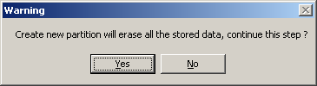

  - След като е приключило пре-оразмеряването (разделянето на дялове), ще се покаже:
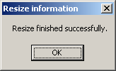

- Влизане в Защитената област:
Ако разделите устройството със защита, можете да използвате функцията “Login” за достъп до Защитената област.
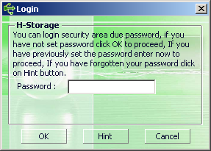

Предупреждение: Когато извършвате функциите влизане и излизане (login и logout), моля уверете се, че върху устройството няма пуснато приложение или отворен документ. В противен случай може да се загубят данни.

8-1 Въведете парола в полето “Password”.
- Можете да създадете ключ за парола във функциите [Create Partition] или [Manage Password]. След като създадете ключа (hint), можете да щракнете бутона “Hint” в логин прозореца, за да си спомните паролата. Ключът ще се покаже в продължение на 3 секунди.

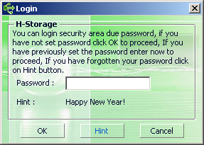

- Имате право на три опита за въвеждане на парола. След три неуспешни опита излиза съобщението по-долу. Ще трябва да откачите от захранването и свържете отново устройството, за да предприемете следващи действия.
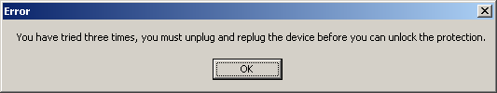
8-2 Щракнете [OK] бутона.

- Излизане от зоната на Защитените данни:
Има три метода за излизане от защитената област:
9-1 Щракнете десен бутон на мишката и изберете H-Storage в прозореца, и изберете [logout] в последващия прозорец, за да излезете
Предупреждение: Когато влизате или излизате от устройството, моля проверете дали не работят приложения върху устройството, или дали не са отворени файлове съхранявани върху него. В противен случай може да настъпи повреда за устройството или за данните.
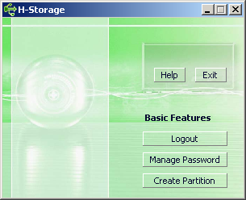

9-2 Щракнете десен бутон на мишката и изберете [Logout] или [Exit].
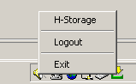

9-3 Щракнете 2 пъти иконата на H-Storage в прозореца със съобщението.
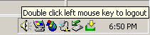
- Управление на паролата:
Потребителите могат да сменят паролата и ключа в напомнянето за паролата като изберат функцията “Manage Password” (управление на паролата) в главния прозорец на H-Storage. Можете да избирате този обект само когато защитената област е активирана.

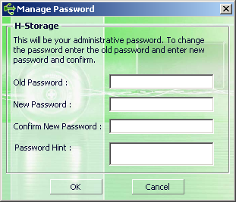

  - Уверете се, че “Write Protect” превключвателя е в положение “OFF” (изкл.).
  - Въведете текущата парола в полето “Old Password”.
  - След това въведете новата парола в полетата “New Password” и “Confirm New Password”. Максималната дължина на паролата е 8 знака.
  - Можете да въведете ключа/напомнянето за вашата нова парола в полето “Password Hint”. Този ключ ще се показва, когато натиснете бутона “Hint” в “Login” прозореца.

ЧАСТ III Архивиране с едно докосване (OTB) – “Personal Backup”

    - Как да инсталирате “Personal Backup”:
- Щракнете “PersonalBK.exe” в инсталационната директория.
- Показва се инсталационният прозорец на “Personal Backup”.
- Иконата “Personal Backup” се създава в системния трей.
- Иконата се показва в системния трей, когато програмата върви. Щракнете десен бутон върху иконата за да изберете желаната команда в под-менюто.
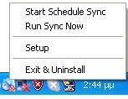
Заб.: Програмата може да се използва само с автентифицираното устройство в пакета. Всяко друго устройство няма да работи с нея.
    - Излизане от програмата:
2-1. Трябва да стартирате “Safely Remove Hardware” преди да откачите устройството.
- Щракнете върху иконата в системния трей и изберете “Exit and Uninstall”.
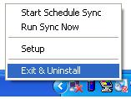
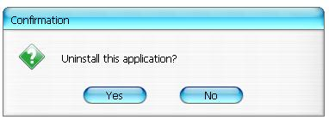
Щракнете “Yes”.
- Стартирайте “Safely Remove Hardware” от системния трей.
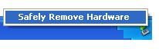
След като завършите командата “exit and uninstall”, когато поставите устройството в USB порт на вашия компютър, иконата няма да се показвав системния трей.
Ако искате да пуснете програмата, щракнете “PersonalBK.exe” в инсталационната директория.
2-2. Можете направо да извадите устройството, след като изгасите компютъра.
Заб.: Ако извадите устройството преди изпълните командата “Safely Remove Hardware” при работещ компютър, това може да коства загуба на данни.

    - Personal Backup :
Можете да зададете конфигурацията за синхронизация, или да синхронизирате избраната папка за архивиране на данни и да създадете линкове за архивиране.
    - Настройки на Personal Backup:
      - Щракнете върху иконата в системния трей и изберете “Setup”.
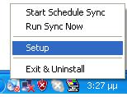
Изберете <Setup> за да изведете прозореца <Personal Backup Settings>. Бутоните <Add New>, <Copy>, <Edit>, <Delete> са в горната част на прозореца, а бутоните <Save and Test>, <Save and Apply>, и <Close> са в долната му част.
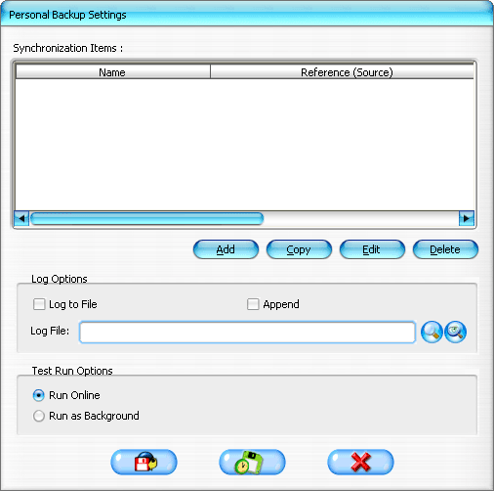
    - Добавете [Add] нови обекти за синхронизация:
Щракнете бутона <Add New> за да влезете в прозореца <Synchronization Folder>.
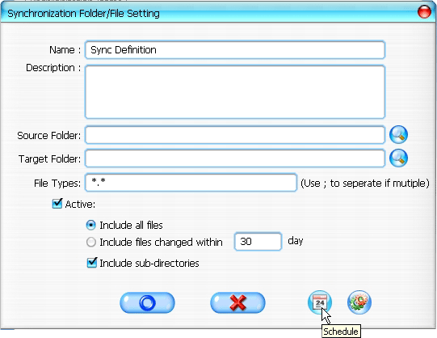
- Дайте име на обекта за синхронизация и го въведете с описание. След това въведете папка-източник (коя) и папка-цел (къде) в полетата. По подразбиране са всички файлови формати, като това може да се промени за конкретни формати по желание на потребителя.
- Синхронизацията ще се пуска само за тези обекти, за които е отметнато полето [Active] за синхронизация по график.
- Настройка на график: Щракнете бутон <Schedule> за да влезете в прозореца за настройка <Schedule Setup>. Има 4 типа график: Once (еднократно), Daily (ежедневно), Weekly (седмично) и Monthly (месечно). Има опция за предварително настройване по график, освен за Once (еднократното архивиране).
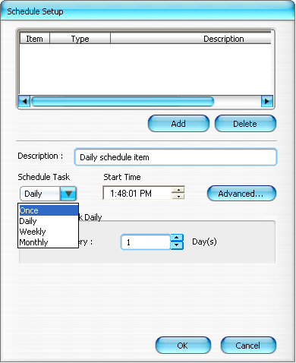
Многократните графици могат да се прилагат в същото време с настройката на синхронизацията. Настройката може да бъде променяна или изтривана, като се избере и се щракне зъответния бутон.
- Сложни настройки: щракнете бутон <Advance Setting> за да влезете в прозореца за настройка Advanced Option.
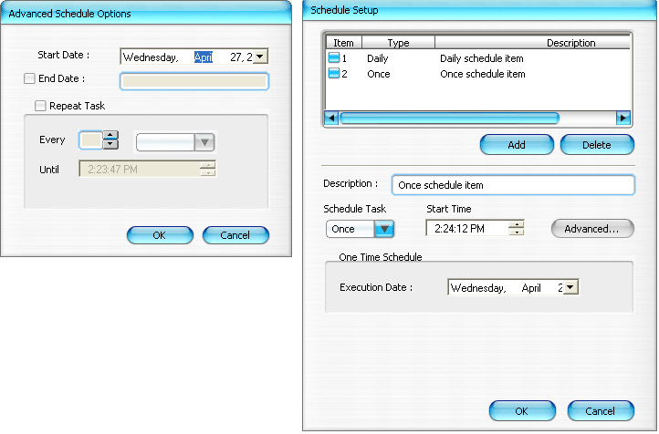
- Копиране на обект за синхронизация:
Щракнете бутон <Copy> за копиране на избрания обект.
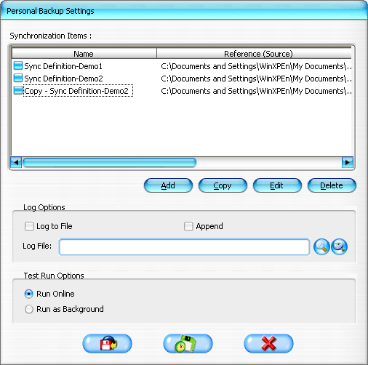
- Редактиране на обект за синхронизация:
Щракнете бутон <Edit> за редактиране (промяна) на избрания обект.
- Изтриване на обект за синхронизация:
Щракнете бутон <Delete за изтриване на избрания обект Ще се появи съобщение за потвърждение.
След като потребителят потвърди действието си, обектът ще бъде изтрит.

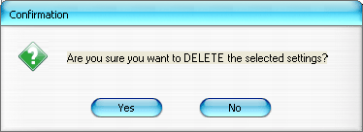
- Възможности за журнализация
Записва се състоянието на предаването на данни. Ако отметнете полето “Append”, програмата ще започне да изтрива файлове от най-стария напред, когато няма повече място.
- Опции за пускане на тестове
Това е опцията [Save and Test]. Ако изберете [Run Online], прозорецът “File Synchronization” ще се показва по време на тестването на архивирането. Ако изберете [Run as Background], “File Synchronization” няма да се показва по време на тестовото архивиране (програмата ще върви фоново).
- Запомняне и прилагане (Save and Apply) – след конфигуриране на синхронизацията, потребителят трябва да щракне върху <Save and Apply> за да пусне графика с тези настройки, или да щракне <Save and Test> за да запомни тези настройки и да ги тества.
- Сложни настройки (Advanced settings) на Personal backup

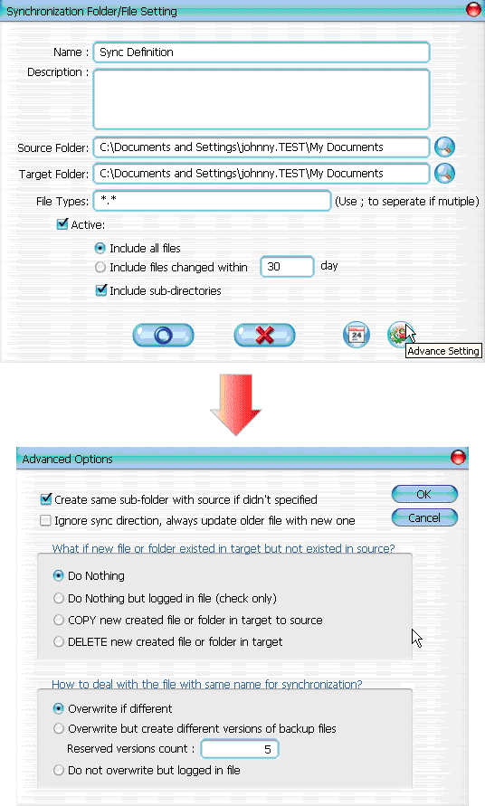
  - Ако зададената дестинационна пътека не съдържа същите поддиректории както директорията-източник, тогава поддиректориите автоматично ще се генерират.
- С отметка: генерира директория със същото име под зададената дестинационна пътека, и след това извършва синхронизация.
- Без отметка: Програмата директно прави синхронизация в зададената директория.
12-2 Игнориране на посоката; новият файл винаги ще бъде обновяван върху старата версия.
- С отметка: Програмата автоматично ще определи новата версия (последното изменение) на файлове с еднакво име, динамично ще реши източника и дестинацията и ще пише върху стария файл. Ако е активирана журнализация на файловете, когато синхронизационния процес обърне източника и дестинацията, журналът (логът) на синхронизацията ще се показва като "###".
- Без отметка: Програмата ще синхронизира директно, тя няма да помага в определянето на нови/стари файлове.

12-3 Как да се третират файлове и/или пътеки, които вече съществуват в дестинационната пътека, но не се откриват в пътеката на източника?
- Игнориране: Това е опцията по подразбиране. Процесът ще синхронизира само файлове и папки от пътеката-източник.
- Игнориране, извършване само на проверка и запис: Процесът ще синхронизира файлове и папки от пътеката-източник; файловете и папките, които не са в източника, ще бъдат записани във файл-журнал (лог), с индикатор "###".
- Копиране на файловете или папките от дестинационната пътека към пътеката-източник: В допълнение към копиране на файлове и папки от пътеката-източник, синхронизационният процес ще копира файлове и папки от дестинационната пътека към пътеката източник.
- Изтриване на файлове и папки от дестинационната пътека: path: Синхронизационният процес ще изтрие файлове и папки, които съществуват само в дестинационната пътека, но не в пътеката-източник.
12-4 Как да се обработват дублирани имена на файлове в синхронизационния процес?
- Променен файл и след това записано върху него: това е опцията по подразбиране. Ако синхронизационният процес открие, че файлът е променен, върху него ще има запис.
- Променен файл, след това преди да се пише върху него, се генерират различни версии на бекъп файлове: Архивирайте файловете преди обнновяване. Конвенцията за наименование при архивиране е "оригинално_име_V#" (# е номер на версията). Т.е., ако оригиналното име е TestFile.txt, бекъп името ще е TestFile_V1.txt.
- Променен файл, върху който не се пише, а се записва в лог файл: Когато синхр.процес открие, че файлът е променен, върху него няма да се пише, а само ще се запише в лог файл.
- Стартиране на синхронизация по график:

Щракнете десен бутон върху програмната икона в системния трей и изберете командата “Start Schedule Sync”. След завършване на всички конфигурации, процедурите по архивиране ще се предприемат според графика.
  - Иконата в системния трей става без зачертаване.
  - Дясно щракване върху иконата в трея показва [Personal Backup-Schedule sync running…].
  - Щракнете върху иконата и изберете командата “Start Schedule Sync”, за да превключите към “Stop Schedule Sync”.
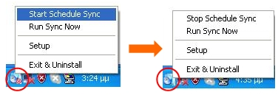
- Пуснете синхронизацията сега
  - Щракнете върху иконата в системния трей и изберете “Run Sync Now”.

Показва се диалогов прозорец с всички опции. Щракнете “Run”, за да синхронизирате данните си и да покажете лог файла (журнала).
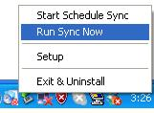
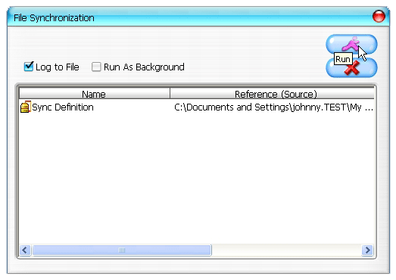

14-2 Натиснете бутона [Hot Key] ръчно, за да пуснете синхронизационния бекъп.
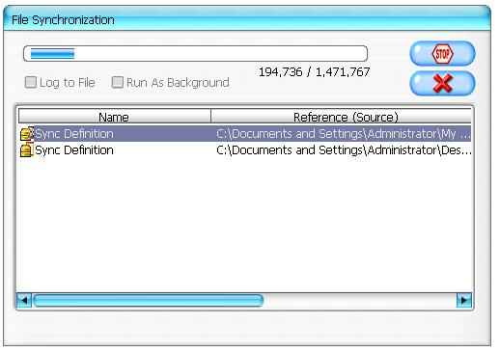
Приложение：
Характеристики на продукта | Външен USB твърд диск с 1 бутон за бекъп и защита, управление с бутон с меко докосване.
Интерфейс | USB 2.0
Тип твърд диск | 2,5 инча HDD
Максимален капацитет | 120GB
Захранване | Директно от USB порта, с допълнително DC захранване
Драйвер | За Windows 98
Системни изисквания
Компютри | IBM съвместим PC или ноутбук
Компютри | Семейство Apple Macintosh
ОС Среда | Windows 98SE/2000/ME/2003/XP
ОС Среда | MAC OS9.0 или по-висока версия
ОС Среда | LINUX9.0 KERNEL 2.4.20-8

Отговорности
Постарали сме се да дадем точна и пълна информация в това ръководство; отговорност няма да се поема в случай на грешки или пропуски. Компанията-производител си запазва правото да прави промени в продуктите без предварително уведомление.

Търговски марки
- IBM е регистрирана търговска марка на International Business Machines Corporation.
- iBook и iMac са търговски марки на Apple Computer, Inc.
- Macintosh, PowerBook, Power Macintosh са търговски марки на Apple Computer, Inc.
- Microsoft, Windows, Windows 98, Windows ME, Windows 2000, Windows XP, и Windows 2003 Server са или регистрирани търговски марки или търговски марки на Microsoft Corporation в САЩ и/или други страни.
Други имена и продукти могат да бъдат регистрирани търговски марки на съответните собственици.

